کلینیک ارتودنسی دکتر گوگانی
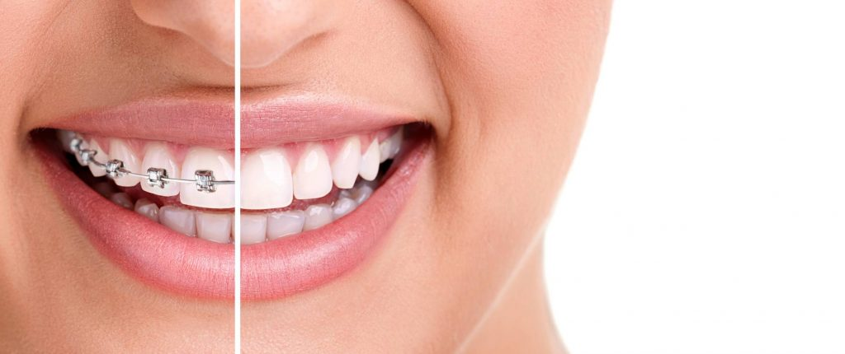
کلینیک ارتودنسی دکتر گوگانی با بهره گیری از جدیدترین متدهای درمان و آخرین تکنولوژی ها سعی دارد سلامتی و زیباترین لبخندها را برای شما به ارمغان آورد.
دکتر گوگانی مفتخر به ارایه انواع خدمات زیر در مطب های خود می باشد:
- ارایه خدمات نظارتی و درمانی در دوران کودکی (دوران دندان های شیری) به هدف پیشگیری از مشکلات ارتودنسی آتی یا محدود کردن آن ها
- اصلاح مشکلات رشدی و اسکلتی (ارتوپدی فک وصورت) در دوران کودکی و نوجوانی به هدف درمان مشکلات یا کنترل پیشرفت پیچیدگی آن ها
- درمان های ارتودنسی جهت اصلاح ناهنجاری های دندانی با دستگاه های ثابت و متحرک مرسوم و روش های نوین (دیمون، شفاف، پشت دندانی، …)
- ارتودنسی ثابت به هدف آماده سازی جهت جراحی های اصلاحی و زیبایی فک و صورت
- …
به این منظور تلاش بر این است که از جدیدترین و بهترین و مطمن ترین متد ها و ابزار استفاده شود.
توانایی ما در استفاده از تکنیک ها، در کنار جدیت ما طی درمان و تعهد ما به ارایه درمان کامل و صحیح؛ ضامن ارایه درمانی با کیفیت بالا به شماست!!!
این موارد تنها بخشی از خدمات متنوع و پیشرفته کلینیک ارتودنسی دکتر گوگانی می باشد که برای مشاهده خدمات بیشتر می توانید بهسایت دکتر گوگانی مراجعه نمایید.

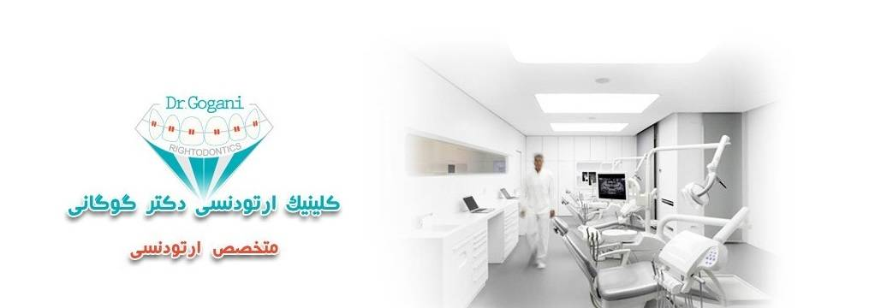

خدمات ارتودنسی کلینیک دکتر گوگانی:
انواع ارتودنسی :
دو نوع اصلی ارتودنسی که برای صاف کردن دندان ها در افراد استفاده می گردد، عبارتست از ارتودنسی ثابت و ارتودنسی متحرک. نوع دیگر، ارتودنسی نامرئی است. همچنین در ادامه به هر سه نوع ارتودنسی و ارتودنسی مخفی که یک نوع از ارتونسی ها می باشد، به بحث آن می پردازیم.

ارتودنسی ثابت:
در اين مرحله از درمان ،هدف ،حرکت دندانها و اصلاح روابط دندانهای دو فک با هم می باشد.در اين مرحله نگينهايی بر روی دندانها چسبانده می شود که اصطلاحا براکت نام دارند و يک سيم از بين اين براکتها گذرانده می شود که با کشهای ظريفی که به دور براکتها انداخته می شود(و می توانند رنگی باشند) در جای خود ثابت می شوند.
در ارتودنسی ثابت احتمال کمتری وجود دارد که دندان ها بعد از درمان به حالت اولیه خود برگردند زیرا دندان ها در ۱۰۰% مواقع در جای درست قرار گرفته اند.
یکی از بزرگترین مزایای ارتودنسی ثابت این است که پزشک مجبور نیست به همکاری بیمار تکیه کند.

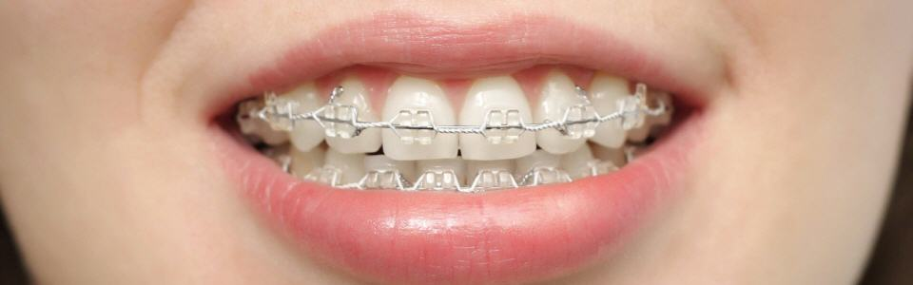

ارتودنسی متحرک:
منظور از ارتودنسی با دستگاه متحرک این است که بیمار می تواند دستگاه ارتودنسی را از دهان خارج کند. یعنی پلاکهای متحرک توسط خود بيمار در دهان قرار داده شده و در هنگام غذا خوردن از دهان خارج می شود؛ بنابراين نتيجه اين درمانها کاملا وابسته به همکاری بيمار است.
ارتودنسی متحرک شامل دو دسته کلی می شود:
۱- پلاک متحرک ساده: برای حرکات جزئی دندانی
۲- پلاک متحرک جهت رفع ناهنجاریهای فکی: برای عقب بودن فک پایین یا بالا

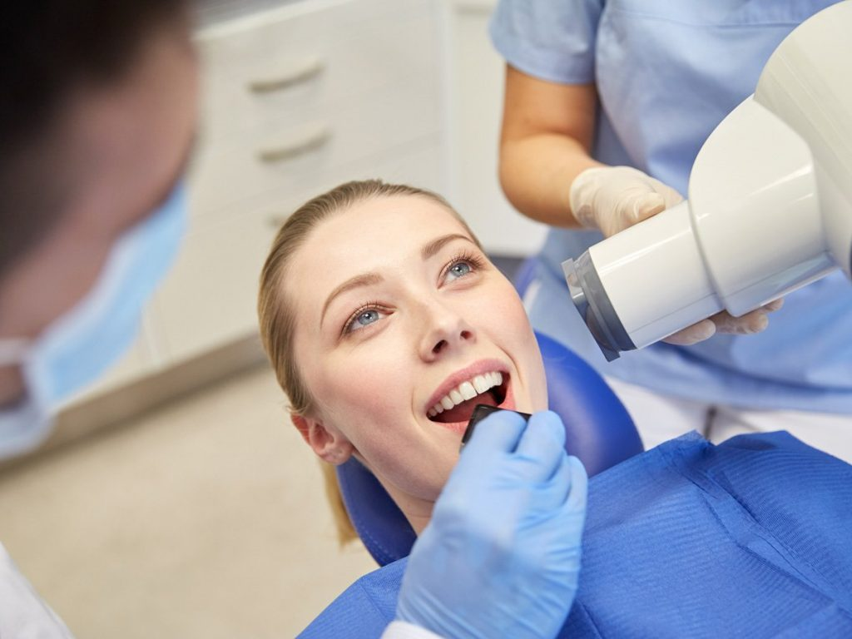

ارتودنسی نامرئی:
در این روش هدف مشاهده نشدن براکت ها و دستگاه های ارتودنسی می باشد که خود دارای ۳ روش مشاهده نشدن دستگاه ارتودنسی می باشد:
۱- سیستم لینگوال: در این روش براکت های ارتودنسی در پشت دندان های فک بالا و پایین چسبانده می شود. این سیستم به دلیل مزاحمت های فراوان برای زبان هنگام تکلم و غذاخوردن و نیز به دلیل شکسته و کنده شدن هنگام شستن دهان چندان عملی نبوده و پیشنهاد نمی شود.
۲- سیستم پلاک های شفاف: Crystal Clear System، Invisalign: در این روش از پلاک های شفاف در جهت ردیف کردن دندان ها استفاده می شود که آن نیز در موارد بسیار محدود و نامرتبی های بسیار کم و با صلاحدید متخصص ارتودنسی انجام می گیرد و نیاز به مراجعات ۲ هفته یک بار و تعویض پلاک در هر جلسه دارد.
۳- سیستم استفاده از براکت های هم رنگ: روش اصلی و کارآمد روش استفاده از براکت های شفاف و اغلب سرامیکی است که روی دندان های بیمار نصب می شود و بدون رنگ بوده و دیده نمی شوند. این روش دارای استحکام و زیبایی خوبی بوده و مشکلی برای زبان یا گفتار بیمار ایجاد نمی کند.

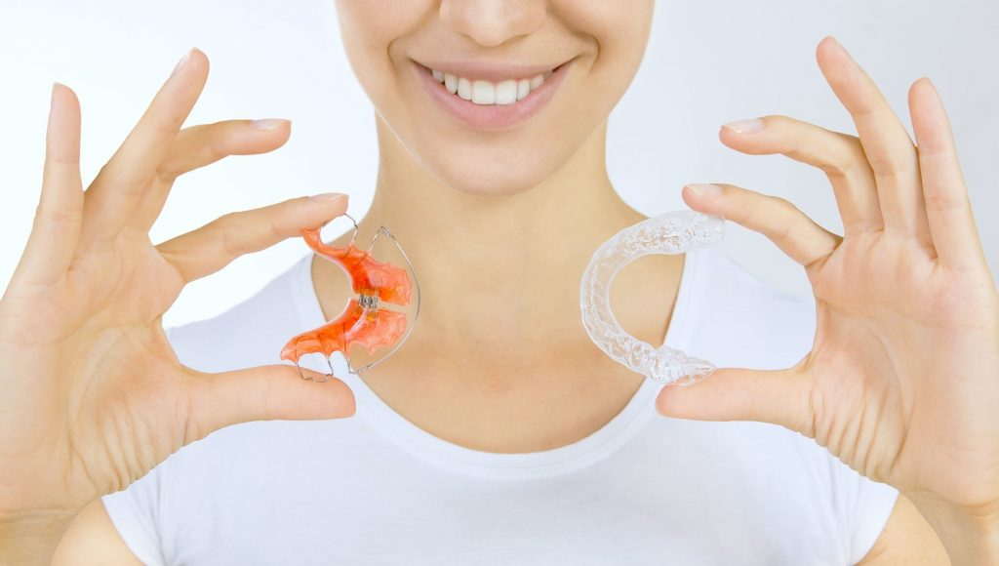

ارتودنسی دیمون:
در ارتودنسی دیمون از براکت های دیمون استفاده می شود. براکت های دیمون ابزارهایی هستند که قابلیت باز و بسته شدن خودکار را دارا می باشند و در همان جایی نصب می شوند که براکت های فلزی سنتی نصب می شوند.
براکت های دیمون از روش های متنوعی برای حرکت دادن دندان ها به محل درستشان استفاده می کنند.این براکت ها توسط سیم حافظه ای که در داخل آنها قرار می گیرد نیروی کمتری به دندان وارد می کند که این باعث می شود بیمار ناراحتی کمتری را احساس کند. پس از نصب، این براکت ها تنظیم می شوند تا دندان های شما را به تدریج در طول زمان حرکت دهند.

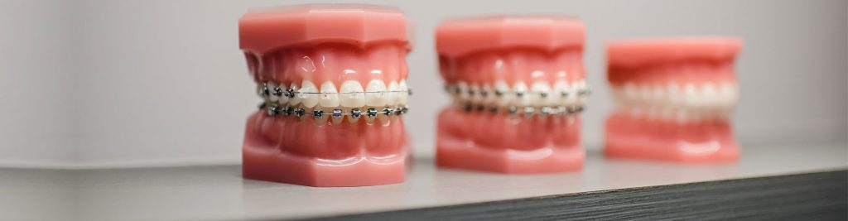

اصلاح ناهنجاری های فکی:
فک، مجموعه ای از استخوان ها که دندان ها را نگه می دارند، از دو قسمت اصلی تشکیل شده است، فک بالا که ثابت بوده و حرکت نمی کند و فک پایین که قسمت متحرک می باشد و هنگام غذا خوردن یا صحبت کردن فک پایین حرکت می کند.
مفصل فکی گیجگاهی جایی است که فک پایین به استخوان جمجمه متصل می شود. این مفصل کار اصلی را هنگام صحبت کردن، غذا خوردن، داد زدن و حتی خمیازه کشیدن انجام می دهد. در صورتی که این مفصل مشکلی نداشته باشد، شما نیز متوجه اهمیت حضور آن نخواهید شد ولی کافی است مشکلی برای آن به وجود آید، در این صورت زندگی عادی شما مختل خواهد شد.

آدرس کلینیک ارتودنسی دکتر گوگانی :
تهران – بلوار سعادت آباد – ۳۱ام شرقی – پلاک۱۲( ساختمان آرسام) – طبقه۵ – واحد۱۷ تهران
آبادان- خ اميري-خ كاشاني- ساختمان پارسيان-ط ٤ واحد ٢٠
راه های ارتباطی:
۰۲۱-۸۸۶۸۲۷۴۷
۰۲۱-۸۸۶۸۳۰۲۵
۰۹۱۰۱۸۲۰۹۳۶
۰۶۱-۵۳۲۲۵۵۲۱
#ارائه خدمات ارتودنسی#ارتودنسی دکتر گوگانی#جراحی های اصلاحی و زیبایی#درمان های ارتودنسی#زیبایی دندان#کلینیک تخصصی ارتودنسی

